Dúvida | Como cadastrar Embalagens?

Solução:

ADMIN FISCAL / TABELAS / S.P.E.D NFE / MERCADORIA / EMBALAGEM DE PRODUTO

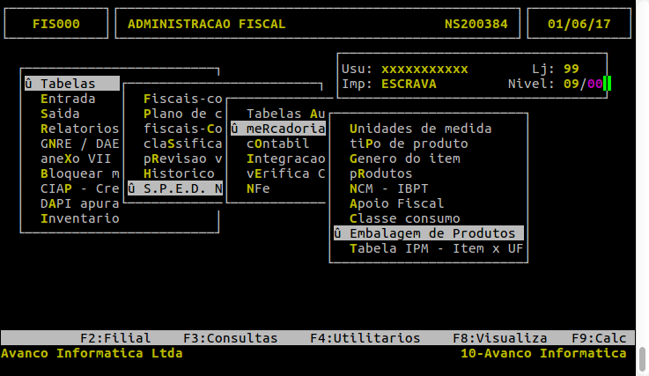
2. Calculo, Fator de Conversão e Fator de Unidade de Medida.

No exemplo acima o produto contém 0,09 GR por embalagem para descobrir o valor por Kilo faça o calculo:

0,09 * 11,111 = 999,99 ~ 1.000 KG
Inserir uma descrição na embalagem que deseja cadastrar como exemplo abaixo:

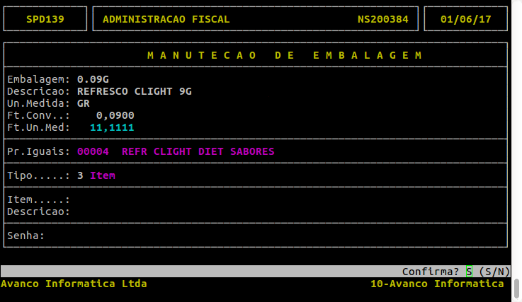
Função Inserir tabela de Preços Iguais Informe o código da Tabela que o produto esta vinculado

3. Quando exitem produtos que possui variedades ‘fragrâncias, sabores, cores e etc ... ’ o sistema permite o usuário informar a Tabela de Preços Iguais que estão vinculados os produtos e a embalagem será aplicada em todos os produtos. (fazer link para outro manual)

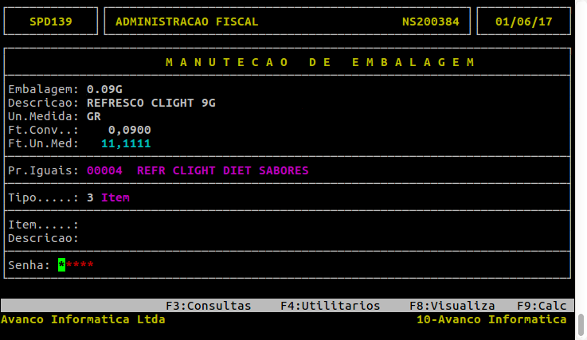

4. Informe senha para concluir.

